ANÁLISIS DE UN ANUNCIO IMPRESO.
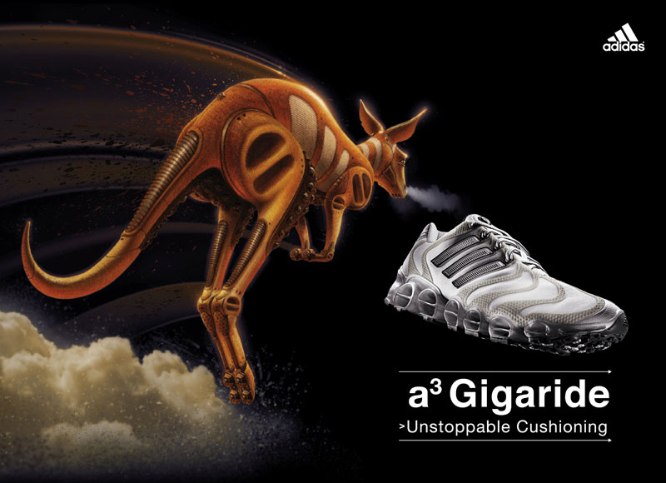
2) ANÁLISIS OBJETIVO:
Descripción de los elementos que componen el anuncio (escenario, personajes, objetos, etc.)
1.1) MARCA
1.2) PRODUCTO
1.3) MEDIO QUE LO DIFUNDE
1.4) ELEMENTOS DEL MENSAJE PUBLICITARIO
IMAGEN
1.4.1.- Tamaño y Formato
1.4.2.- Elementos que configuran la imagen
* Puntos, líneas y formas
* La textura
* La luz : Clases de luz, estilos de iluminación y direcciones de la luz.
* El color
* El encuadre : Tipo de plano, angulación, óptica.
* La composición: tipos de composición, ritmos, centros de interés, relación figura-fondo, pesos y direcciones visuales.
1.4.3.-Procedimientos, y técnicas y recursos expresivos. (retórica de la imagen)

TEXTOS Y GRAFISMOS
1.4.4.- Slogan
1.4.5.- Cuerpo de texto
1.4.6.- Tipografía: Fuente y tamaño de letra
2) ANÁLISIS SUBJETIVO: INTERPRETACIÓN.
- INTENCIONES COMUNICATIVAS

- INTENCIÓN DEL ESLOGAN

- MOTIVACIONES (Bienestar, amistad, aventura, sexo, reconocimiento social...)

- SIGNIFICACIÓN DE LA IMAGEN: (Explicación de las razones posibles que justifiquen el tipo de imagen, composición, el color, etc...)

- RELACIÓN ENTRE LA IMAGEN Y EL TEXTO

- GRADOS DE SIGNIFICACIÓN DE LA IMAGEN (Iconicidad, monosemia, polisemia, originalidad, simplicidad/complejidad...)

- PERFIL DEL CONSUMIDOR (Edad, género, grupo social, poder adquisitivo, etc...).

